NOTA DE PRENSA Nº 004 - 2012-GR.CAJ/DC.RR.PP.

En 158 aniversario de creación política de Cajamarca el pueblo se movilizó contra el proyecto minero Conga.

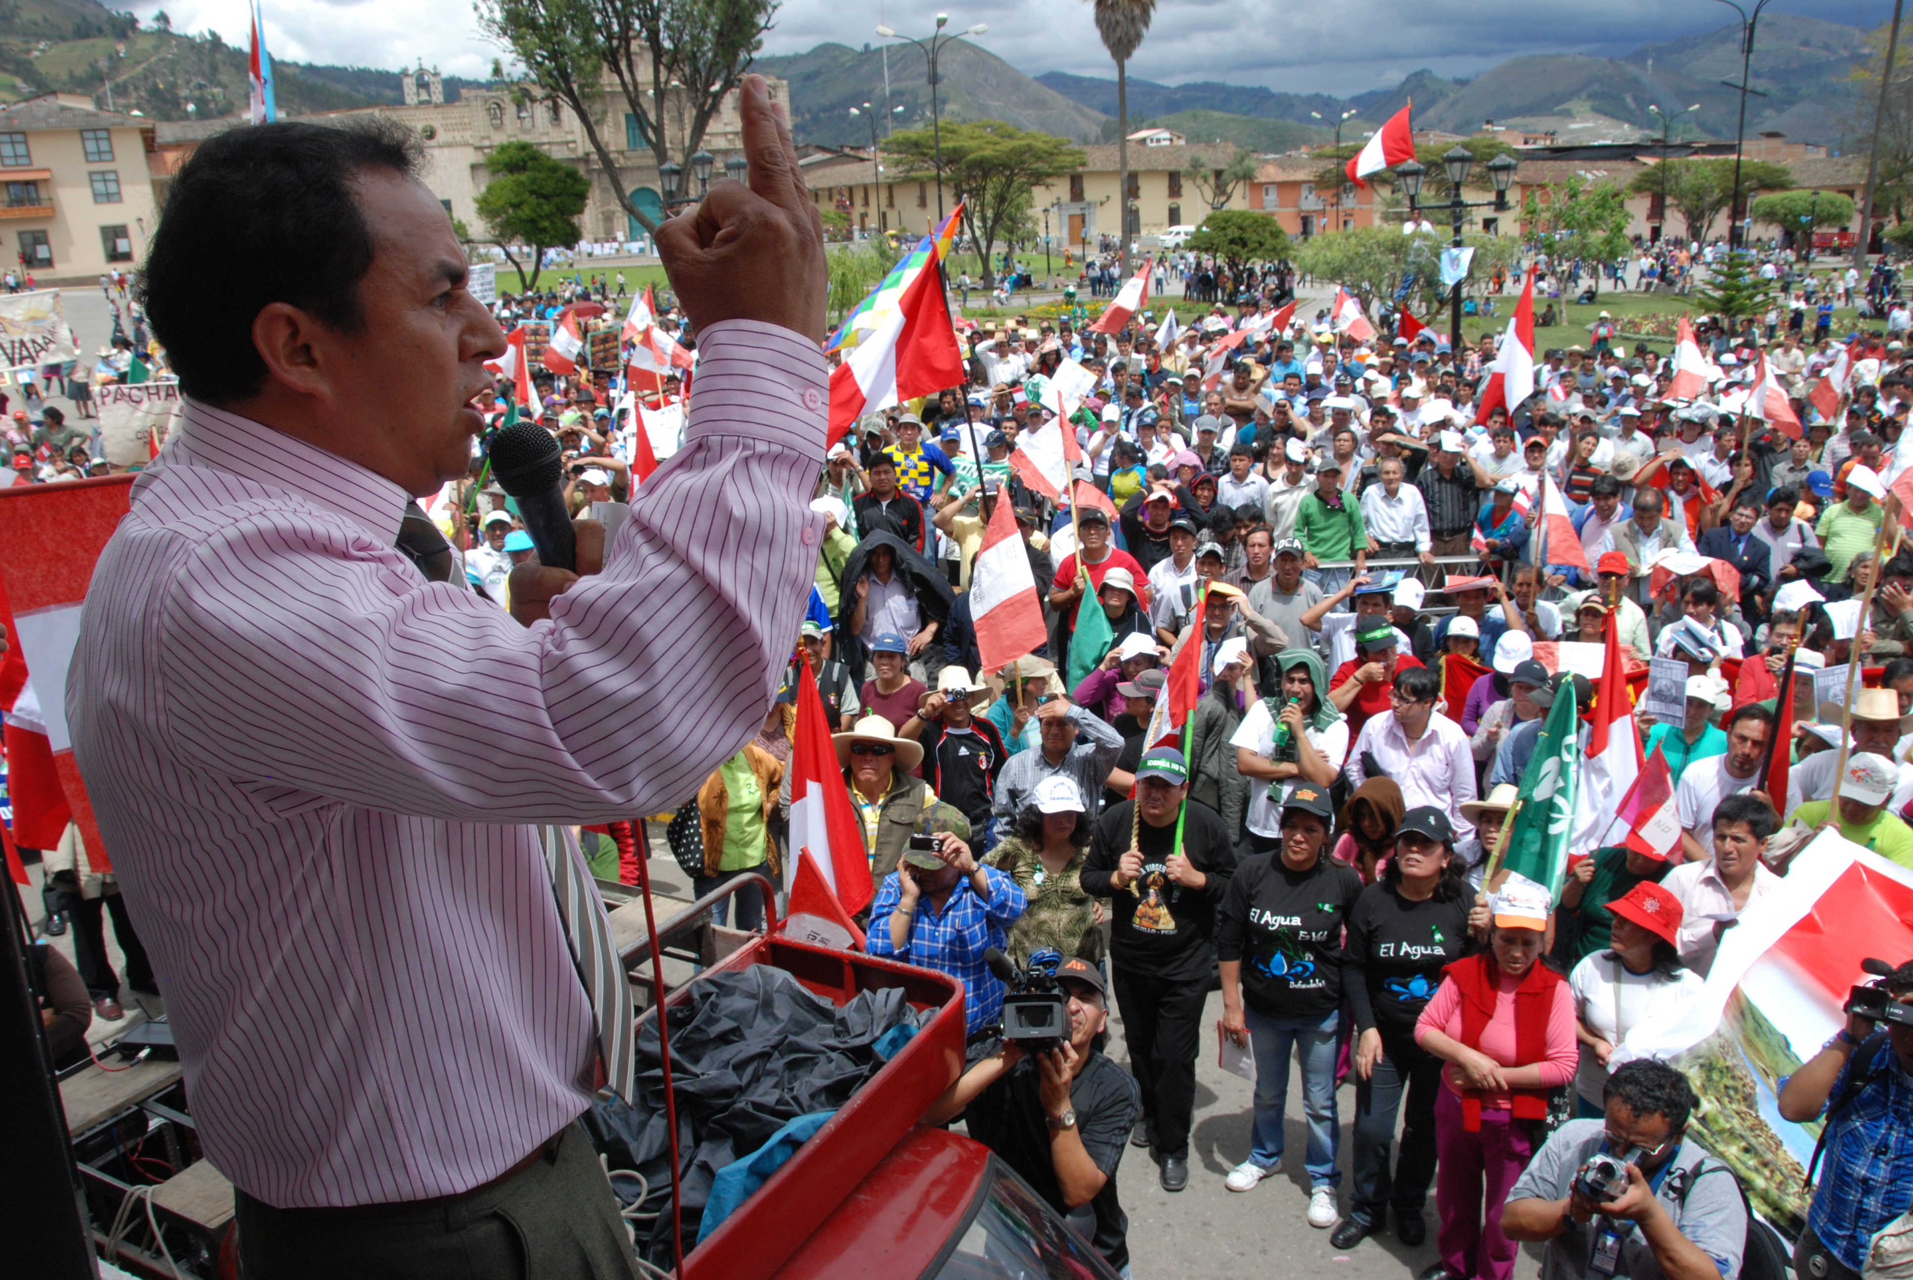
En el 158 aniversario de creación política del Departamento de Cajamarca (martes 03 de enero de 2012) el pueblo cajamarquino junto al Presidente Regional, Gregorio Santos Guerrero y el Consejo Regional, se movilizó con el objetivo de mostrar una vez más al Gobierno Central y a las mineras que no tienen la licencia social para expandir sus operaciones en cabeceras de cuenca.

La movilización pacífica concluyó con un mitin en la Plaza de Armas donde el presidente, Gregorio Santos Guerrero, dijo que el pueblo está luchando por construir una región digna, con organizaciones fuertes para defender los intereses de la región tal como lo demostraron los revolucionarios: Toribio Casanova, Pedro José Villanueva y Juan Antonio Egúsquiza que lograron el reconocimiento de Cajamarca como Departamento el 3 de enero de 1854.

En otro momento invocó a la población de Cajamarca a defender la Ordenanza Regional 036 que declara inviable el proyecto Conga porque pretende ubicarse en cabecera de cuenca, violando el Articulo 75 de la Ley de Recursos Hídricos.

Santos Guerrero dijo que congresistas fujimoristas y de otras bancadas interesados en favorecer a las mineras ya anunciaron que nos demandarán ante el Tribunal Constitucional y van a pedir la vacancia del Presidente Regional de Cajamarca “desde esta Plaza de Armas les digo que no les temo, estoy defendiendo la vida junto con mi pueblo y no toleraré más injusticias para mi región, indicó”.

Por su parte el presidente del Frente de Defensa de los Intereses de la Región Cajamarca, Idelso Hernández Llamo dijo que las rondas campesinas y urbanas, los sindicatos y el pueblo en general defienden el agua de Conga porque es la única fuente para el consumo humano, la ganadería y la agricultura de las provincias de Hualgayoc, Cajamarca y Celendín.

A su turno, el presidente del Frente de Defensa Ambiental, Wilfredo Saavedra Marreros, rechazó las denuncias judiciales encaminadas por el Gobierno Central contra los dirigentes que están involucrados en la medida de protesta a favor de la conservación de nuestras cuencas hídricas que ya tiene un respaldo legal como es la Ordenanza Regional 036, indicó.

Se agradece su difusión.
Cajamarca, 03 de diciembre de 2012.

DIRECCIÓN DE COMUNICACIÓN Y RELACIONES PÚBLICAS
¡POR UNA GRAN REGIÓN!

